GDD

Vision Globale
Elevator pitch

« Personne ne sait vraiment ce qu’il se passe dans les supermarchés à l’ouverture, quand il n’y a que les petits vieux qui font leurs courses. En un mot : c’est la guerre. »
« Average Supermarket Experience » est un party game multijoueur en versus. Les joueurs incarnent chacun une personne âgée avec une liste de courses à remplir. Le premier qui rempli sa liste de courses et atteint la caisse remporte la partie. Pour ralentir la progression de ses adversaires, un joueur peut se servir des différents articles ou éléments du décor comme armes pour les repousser ou les forcer à lâcher un article dans leur main.

Genre
Party Game / Action / Comédie
Émotions recherchées et notes d’intentions
Ce jeu est une manière de tourner en ridicule et en comédie une action de quotidien qui n’est pas fun de prime abord. Faire les courses étant une expérience quasiment universelle, nous créons un décalage avec la réalité qui est source de rire et de sociabilisation entre les joueurs, notamment lorsque le jeu est joué en multijoueur local. Le jeu a également une valeur cathartique puisqu’il permet d’effectuer des actions transgressives dans un lieu fréquenté.
Personas
Pour Average Supermarket Experience, on peut considérer plusieurs personas.
Personna 1
- Prénom : Enzo
- Âge : 14 ans
- Situation : collégien
- Profil : jeune joueur régulier
- Habitudes de jeu : Enzo joue régulièrement avec ses amis, notamment à des jeux multijoueur. Ces jeux sont souvent colorés, accessibles et humoristiques. Il apprécie quand il joue des parties dynamiques avec ses amis et que des situations inattendues surviennent. Il peut ensuite raconter ces moments ou les partager avec son entourage.
- Motivations : s'amuser avec ses amis, se confronter aux autres joueurs et découvrir des mécaniques de gameplay originales qui rendent chaque partie différente.
- Freins : un prix trop élevé, une prise en main difficile ou l'impossibilité de jouer facilement avec ses amis.
- Attentes vis-à-vis du jeu Average Supermarket Experience : un univers humoristique, des commandes simples, des affrontements non réalistes et un mode multijoueur permettant de se mesurer à ses amis.
- Canaux de communication privilégiés : YouTube, TikTok, les recommandations de ses amis et les contenus créés par des streamers.
Personna 2
- Prénom : Camille
- Âge : 32 ans
- Situation : salariée
- Profil : joueuse régulière, adepte des party game
- Habitudes de jeu : Camille joue régulièrement sur PC et console. Elle apprécie une grande variété de jeux vidéo, allant des JRPG aux jeux solos. Elle aime également particulièrement les party games et les jeux multijoueur. Ces derniers lui permettent de partager des moments agréables et amusants avec ses amis, sans nécessairement rechercher la compétition.
- Motivations : se détendre après le travail, rire avec ses amis et découvrir des jeux originaux qui favorisent les situations délirantes et imprévisibles.
- Freins : les jeux trop exigeants mécaniquement, les parties trop longues et les expériences multijoueur qui nécessitent un investissement trop important avant de pouvoir s'amuser.
- Attentes vis-à-vis du jeu Average Supermarket Experience : un jeu accessible et humoristique proposant des parties rapides, des mécaniques originales et suffisamment de possibilités d'interaction pendant les affrontements pour renouveler les parties avec ses amis.
- Canaux de communication privilégiés : le Nintendo eShop, Steam, YouTube, Discord, Instagram et les recommandations de ses amis.
Personna 3
- Prénom : Thomas
- Âge : 25 ans
- Situation : jeune actif
- Profil : joueur occasionnel
- Habitudes de jeu : Thomas joue principalement le soir ou le week-end avec ses amis, sur PC ou console. Il apprécie les party games accessibles, comme Party Animals ou Gang Beasts. Ces jeux lui permettent de s'amuser rapidement sans nécessiter un investissement important.
- Motivations : passer un bon moment entre amis, provoquer des situations absurdes et partager des bons moments à l'occasion.
- Freins : les jeux trop complexes, les longues phases de tutoriel, les jeux dont la courbe d'apprentissage est trop exigeante et ceux dont la prise en main ou l'investissement nécessaire demande trop d'efforts.
- Attentes vis-à-vis du jeu Average Supermarket Experience : un jeu très facile à prendre en main, proposant des parties rapides, des affrontements imprévisibles et la possibilité de jouer avec ses amis, en local ou en ligne.
- Canaux de communication privilégiés : YouTube, TikTok, Discord et les contenus créés par des streamers ou des YouTubeurs.
Plateforme Cible
Le jeu est prévu pour sortir sur console (Nintendo Switch 2, Xbox et PS5) et PC en vente numérique sur les plateformes (PlayStation Store, Nintendo Store, Xbox Store, Steam, Epic Games et GOG).

Contenu
Contexte
Quatre personnes âgées se retrouvent très tôt devant le supermarché avant l’ouverture. Ils veulent tous rentrer le plus tôt possible et sont prêts à en venir aux mains pour être les premiers à sortir. Cette situation est mise es scène dans la cinématique présente sur le storyboard ci-dessous.
Storyboards
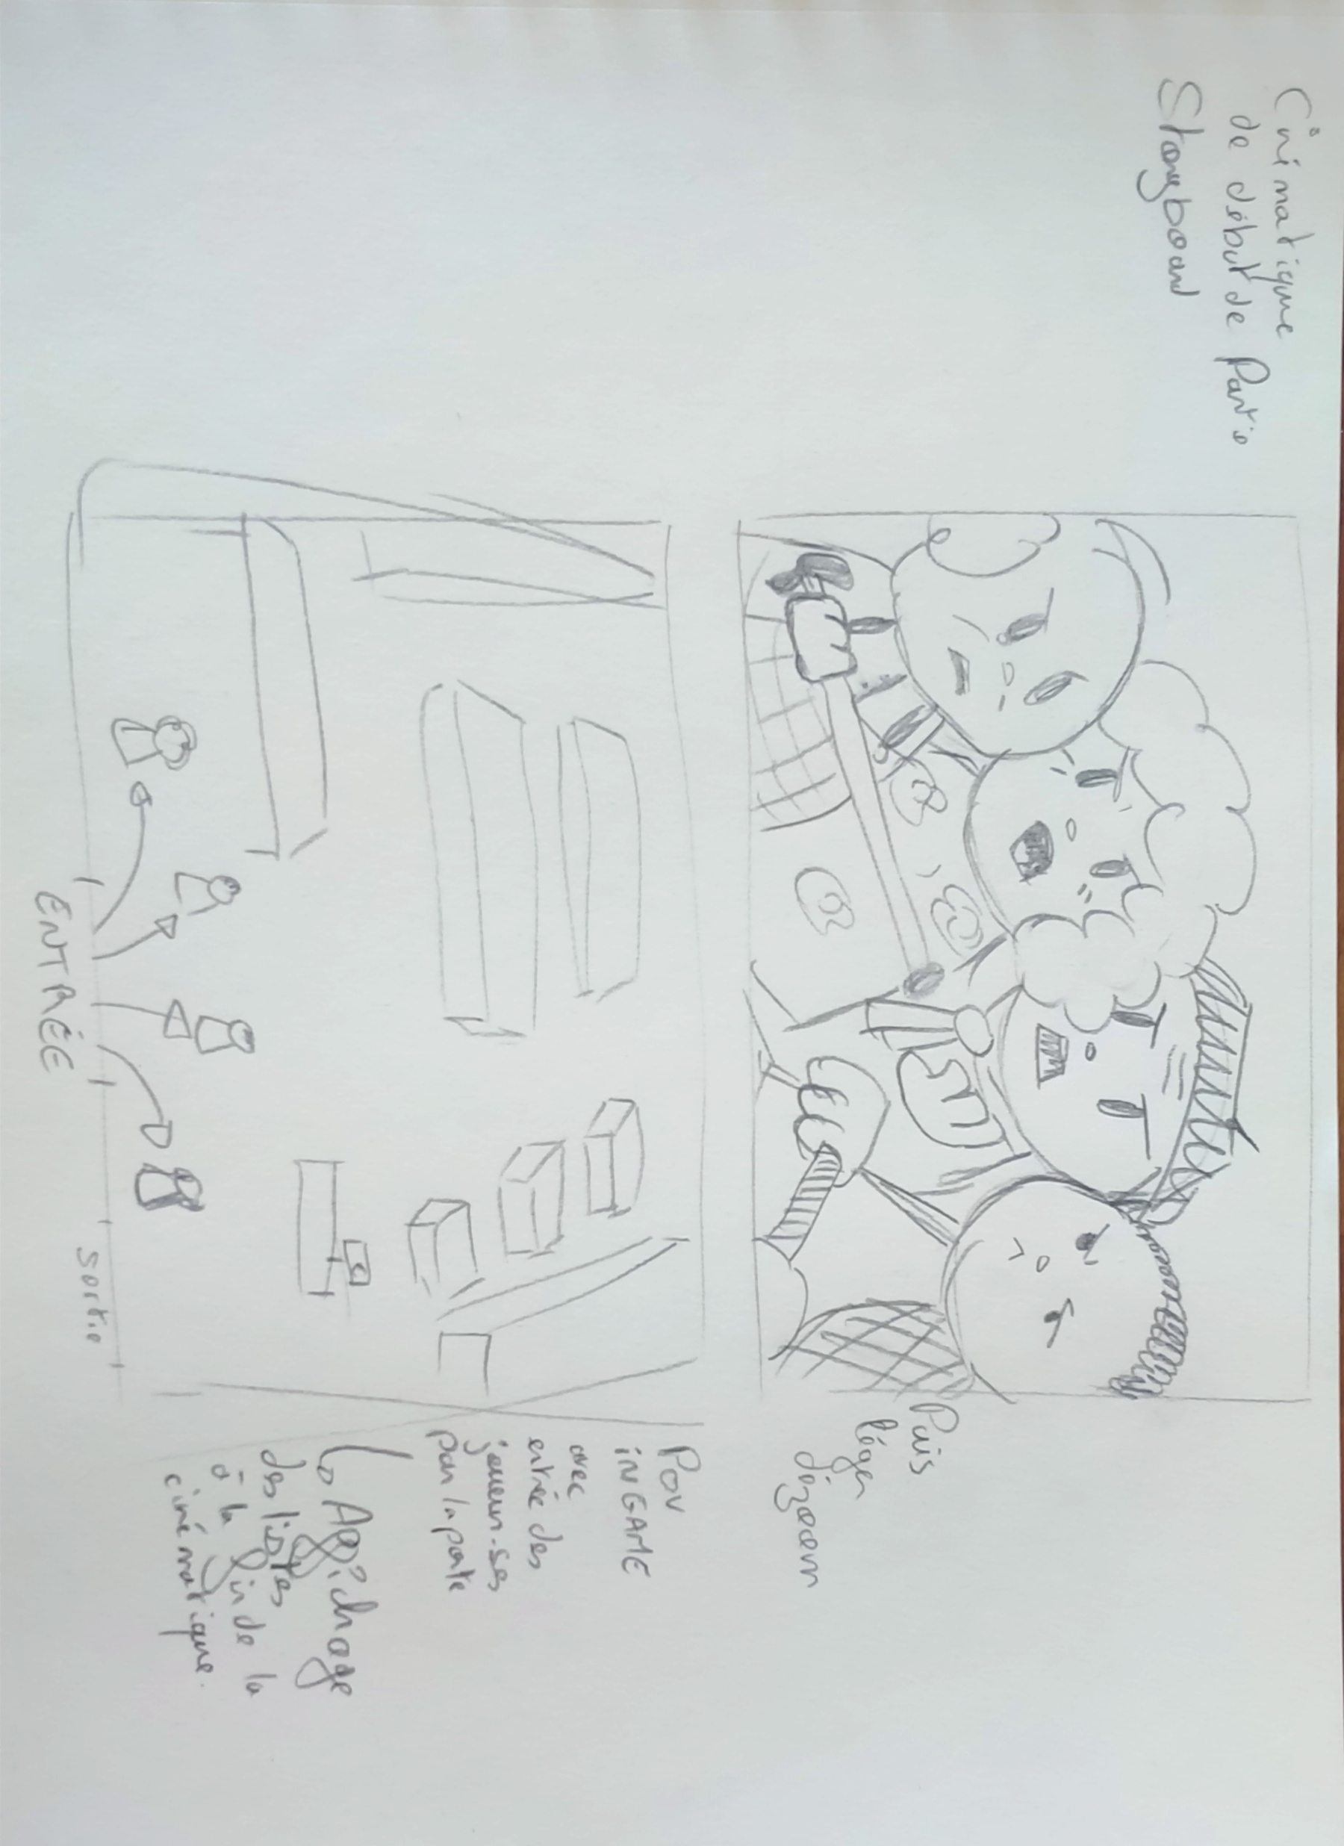
Scripts des dialogues
Des petits dialogues viennent pimenter le déroulement de la partie en réaction à des actions des joueurs.
Un exemple parmi tant d’autre comme provocation :
« Je me demande bien de quel côté tu étais en 40. »
A compléter ?
Chara design
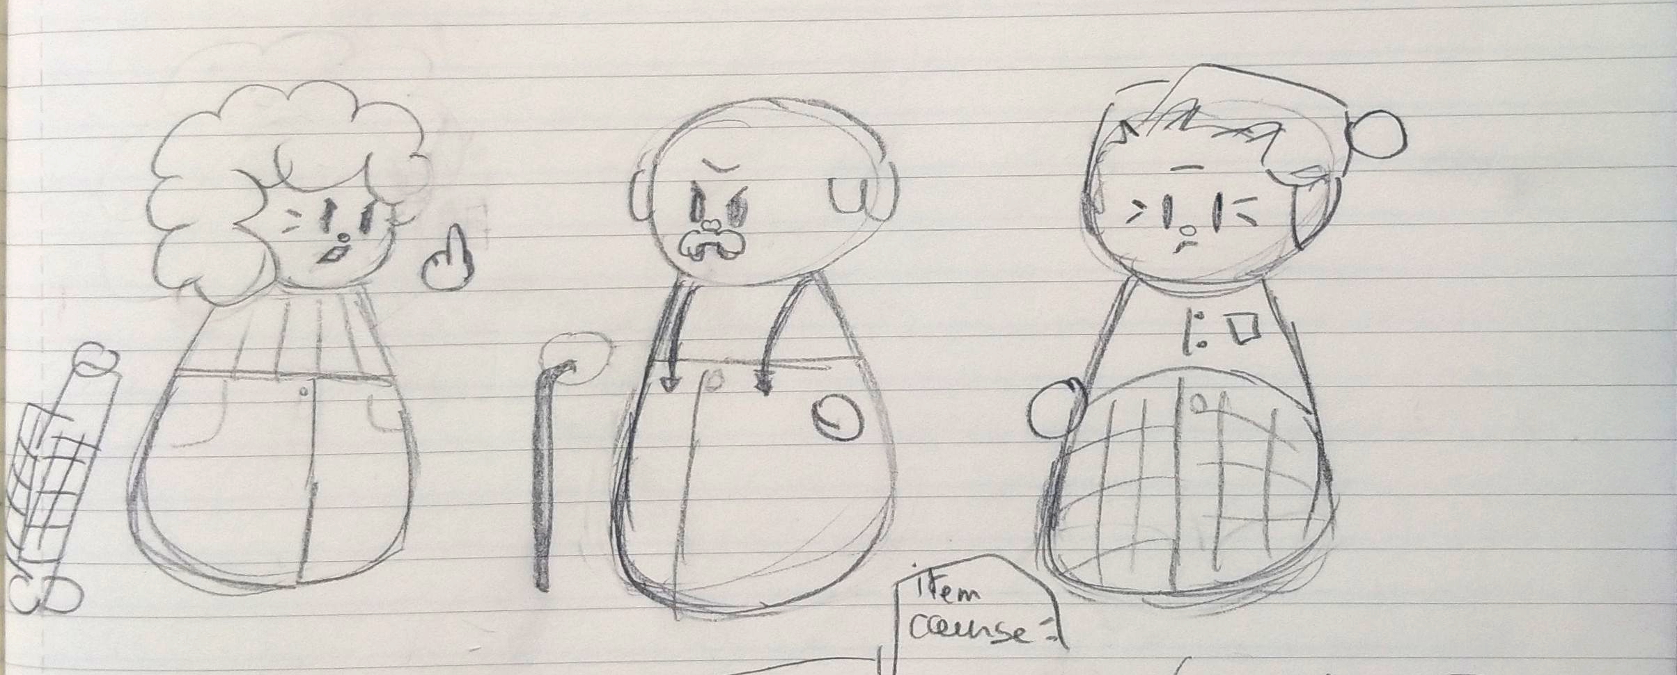

MOODBOARD

Moodboard Musical
Toutes les musiques proposées sont imaginées sans paroles chantées.
Musique en jeu (retranscrit le chaos et la bagarre)
https://www.youtube.com/watch?v=n0gwPRnVtWg&t=489s (à partir de 8 :08)
https://www.youtube.com/watch?v=8xVUX7Q9mvI
https://www.youtube.com/watch?v=tvSlzzXpZEQ&t=37s
https://youtu.be/9AO3oUx5n9M?list=PLhQIxkjMpp-op7vDgQawS7jKc8rZqmk9q
https://youtu.be/cscuCIzItZQ
https://www.youtube.com/watch?v=2aZ0mgNj2kg
https://www.youtube.com/watch?v=2EF7kdQ3vsY
Musique fin (pour faire redescendre la température)
https://youtu.be/N-TKOh0zsvU
https://www.youtube.com/watch?v=8dWFKIG11OI (de 44 :10 à 49 minutes)
https://www.youtube.com/watch?v=sl3X0bfuKck
Effets sonores
Les articles provoquent des bruitages qui ressemblent davantage à leur fonctionnalité de gameplay que ce qu’ils représentent (exemple : le pain fait un bruit d’épée, la pastèque un bruit de boule de bowling)

Systeme de Jeu

Personnages (Characters)
Les joueurs contrôlent chacun un avatar représentant une personne âgée avec un choix de différents costumes (personnage personnalisable).
Ils se déplacent dans le magasin généré procéduralement afin de récupérer une liste d’article qui peuvent servir d’armes.
Le jeu est nerveux et doit répondre au besoin de prendre des décisions rapidement. En conséquence, l’accélération du personnage est très rapide et il peut enchaîner rapidement (1 seconde de rafraîchissement) des ruées pour se déplacer plus rapidement et esquiver des attaques. Il peut aussi changer de direction en une seule image sans animation superflue.

Caméra
Le jeu utilise une caméra orthographique en vue à la troisième personne de 3/4. Elle est fixe pour englober la totalité de la carte de jeu. Elle pourra éventuellement vibrer suite à une modification à grande échelle de la structure du niveau.

Contrôles
Le jeu, même si il pourra être joué au clavier (en mode multijoueur en ligne), est principalement conçu pour être joué à la manette.
Les actions possibles sont les suivantes :
- Déplacement : faire bouger le personnage sur les axes X et Y. Il n’y a pas de saut.
- Esquive / Ruée : accélération forte temporaire qui envoie en quelques images deux trois mètres plus loin.
- Ramasser : ajouter un objet du rayon devant soi dans son inventaire (et dans sa liste de course).
- Changer d’article : naviguer entre tous les objets du personnage pour changer d’arme. Un appui sur la touche court prend l’article suivant de la liste. Un appui long ouvre une roue au niveau du personnage pour sélectionner un objet spécifique.
- Interagir : permet d’utiliser des éléments de décors qui ne sont pas ajouté dans l’inventaire comme les laveuses automatiques ou les caddies.
- Utiliser l’article : a un temps de rafraîchissement et un effet qui dépend de l’article actuellement équipé comme arme.
- Visée : l’article sera utilisé dans la direction donnée par la visée (oriente le personnage dans cette direction visuellement).
Légende : Texte noir → contrôle en jeu / Texte rouge → contrôle de menu
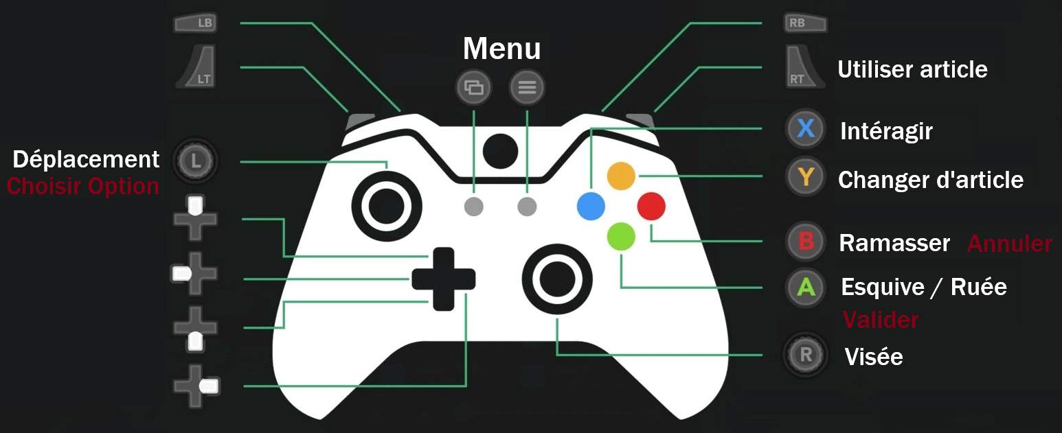Figure 1: Contrôles avec Manette XBox
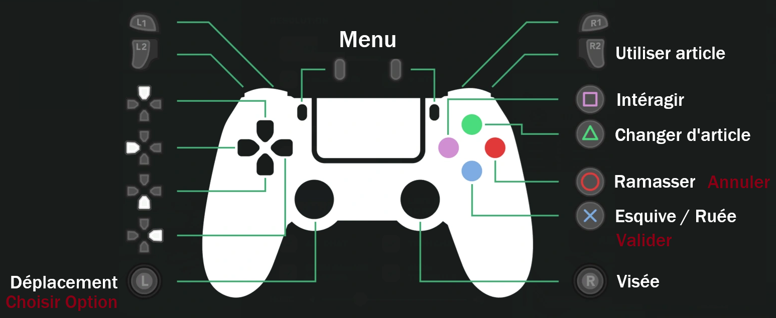Figure 2: Contrôles avec Manette PlayStation
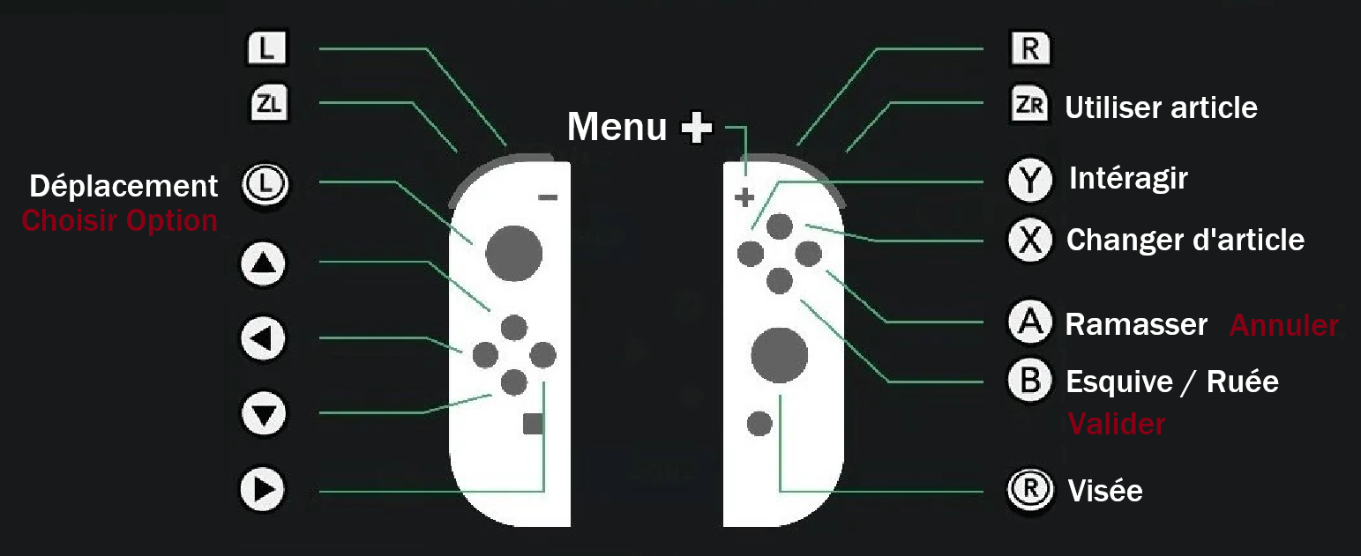Figure 3: Contrôles avec un Joy-Con Nintendo Switch

Boucle Gameplay

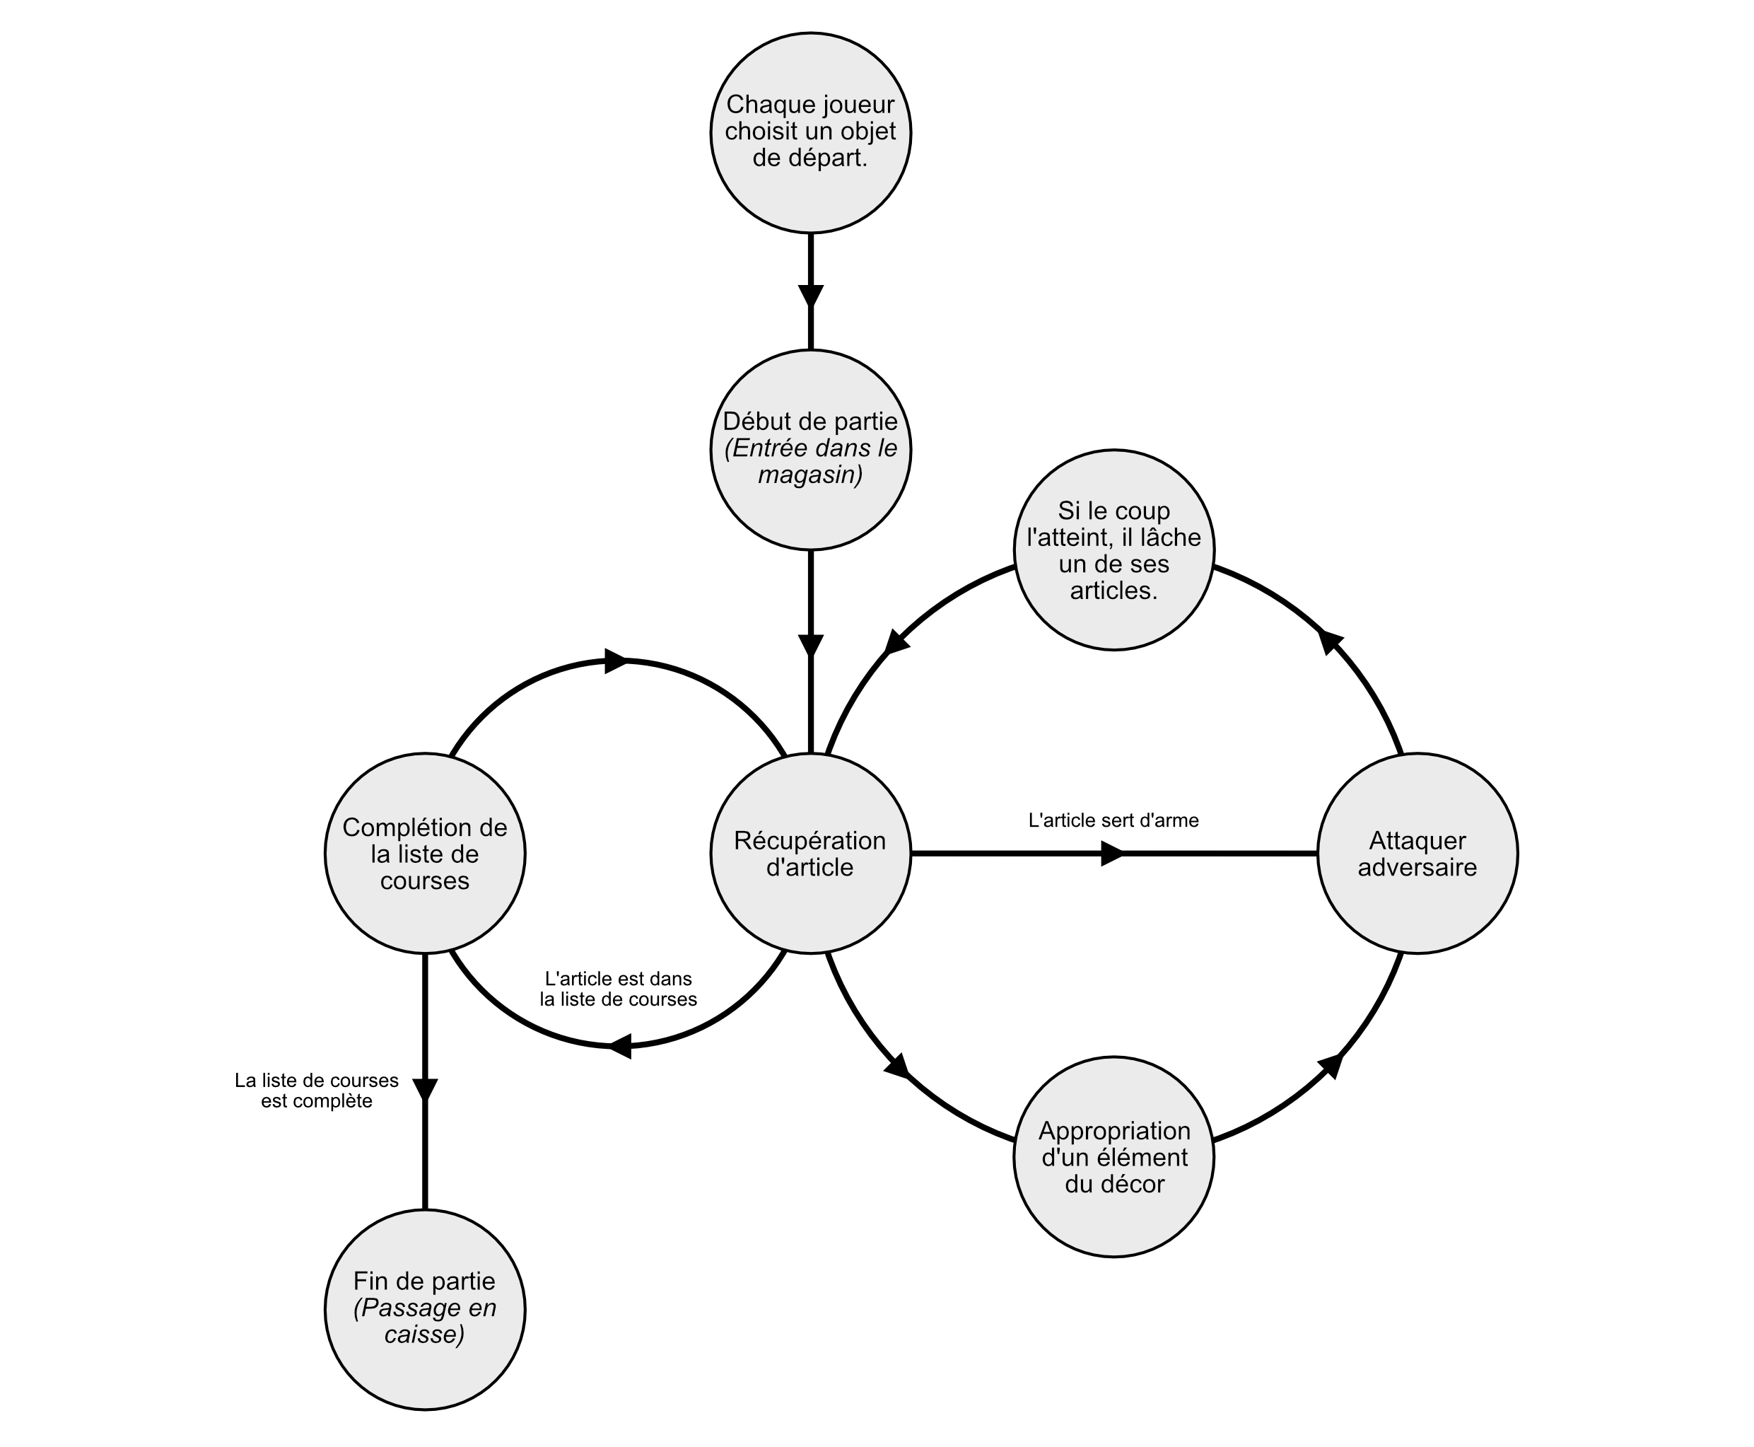

Core Gameplay

Piliers
- Rapidité : la mobilité des joueurs est élevée et les taux de rafraîchissement des armes sont courts. L’affrontement se termine une fois qu’un joueur arrive à sa caisse avec sa liste de courses complètes. Cela force les joueurs à être proactifs.
- Combat : chaque article a des propriétés de combat distinctes qui va affecter la progression des joueurs. Ils créent le chaos, accentué par le lieu clos qu’est le magasin.
- Collection : une liste de course donne les articles à récupérer pour remporter la partie et sert également d’inventaire d’armes.

Objectif
Le premier joueur à atteindre la caisse du magasin avec sa liste de course complète remporte la partie.

Bases
Le gameplay tourne autour de la possibilité des joueurs de se déplacer rapidement et d’utiliser des objets divers afin de combattre les autres joueurs. La rapidité des personnages dans un environnement confiné rend le gameplay chaotique et nerveux. Les parties sont courtes car l’objectif de remplir de course est réalisable rapidement.
Chaque joueur commence avec une arme ou une petite amélioration propre à sa classe de personnage. Il récolte des articles qui servent à la fois d’objectifs à atteindre et à élargir sa palette offensive pour empêcher ses adversaires d’atteindre les siens.

Classes
Avant de rentrer dans le supermarché, chaque joueur choisit un objet unique dont il a accès pour toute la partie.
Club de golf : attaque au corps-à-corps puissante mais avec un long délai de récupération.
Sac à main : permet de lancer un objet aléatoire (rouge à lèvre, mouchoirs, médicaments, téléphone portable, etc...). Court délai de récupération.
Chariot de courses : porter un grand nombre d’articles ralenti moins le joueur.
Dentier : peut être posé par terre. Il poursuit une personne âgée proche et l’étourdit, ou récupère un article proche, sur le sol, s’il n’y a personne assez proche de lui. Le dentier retourne ensuite vers son propriétaire qui pourra ensuite le réutiliser.
Canne : le joueur attire un autre vers lui et le ralenti temporairement. Long délai de récupération.
Déambulateur : le joueur se déplace plus rapidement pendant un cours instant, moyennant un long délai de récupération.
Parapluie : renvoie un coup ou un projectile reçu si l’objet est utilisé au bon moment. Si une attaque est contrée, le parapluie ne peut plus être utilisé pendant quelques secondes.

Balancing

Listes de tags :
Projectile | L’objet est jeté dans la direction de la visée (il quitte l’inventaire). Si la cible est touchée, elle lâche un article de son inventaire. Chaque projectile a une statistique de force (qui détermine la durée de l’étourdissement infligé ainsi la distance de recul qu’effectue la cible) et de vitesse (de lancée).
Boulet | Un boulet est un objet de tag « projectile » qui se déplace sur le sol et qui s’arrête au premier obstacle.
CàC | L’objet sert d’arme au corps à corps. Si un joueur est touché, il lâche un article de son inventaire. Chaque arme a une statistique de force (semblable au projectile mais généralement plus grande), de vitesse (de frappe / « input lag ») et de portée.
Casque | Quand le joueur récupère un objet de ce tag, il se met sur sa tête (1 seul à la fois). La prochaine fois qu’un joueur doit être étourdit, il ne l’est pas (pas de perte d’objet dans l’inventaire non plus) et l’objet en casque disparaît.
Légume | Un légume doit être pesé à la balance pour être valider dans la liste de courses.
Boulangerie | L’article n’est initialement obtenable qu’avec le mini-jeu de boulangerie.  Un article de boulangerie n’apparaît qu’à intervalle régulier. Il n’est pas disponible en permanence.
Poissonnerie | L’article n’est initialement obtenable qu’avec le mini-jeu de poissonnerie.
Surgelé | S’il est sorti de son rayon, l’article disparaît au bout d’une minute, qu’il soit au sol ou dans un inventaire.
Véhicule | En interagissant avec l’élément du décor, le joueur l’utilise comme un véhicule pour se déplacer plus vite.

Articles :
Pomme :
- Tags : projectile, légume
- Statistiques & effets : force : 3 / vitesse : 9.
Navet :
- Tags : projectile, légume
- Statistiques & effets : force : 4 / vitesse : 8.
Banane :
- Tags : projectile, légume
- Statistiques & effets : force : 3 / vitesse : 8. L’article disparaît et devant une peau de banane qui fait glisser les joueurs qui marchent dessus.
Concombre :
- Tags : CàC, légume.
- Statistiques & effets : force : 7 / vitesse : 5 / portée : 4.
Pastèque :
- Tags : projectile, boulet, légume.
- Statistiques & effets : force : 12 / vitesse : 2. Explose à l’impact et crée une flaque.
Baguette :
- Tags : CàC, boulangerie.
- Statistiques & effets : force : 8 / vitesse : 4 / portée : 5.
Pain de campagne :
- Tags : CàC, boulangerie.
- Statistiques & effets : force : 12 / vitesse : 2 / portée : 5.
Pain de mie :
- Tags : projectile, boulangerie.
- Statistiques & effets : force : 2 / vitesse : 11.
Sauce tomate :
- Tags : projectile.
- Statistiques & effets : force : 5 / vitesse : 7.
Noix de cajou :
- Tags : projectile.
- Statistiques & effets : force : 1 / vitesse : 13. L’article disparaît, lance 5 projectiles en cônes à courte distance.
Cornichons :
- Tags : projectile.
- Statistiques & effets : force : 5 / vitesse : 6. Explose à l’impact et crée une flaque.
Pâtes :
- Tags : projectile.
- Statistiques & effets : force : 3 / vitesse : 9.
Papier toilette :
- Tags : projectile.
- Statistiques & effets : force : 0 / vitesse : 9. Aucun recul ni étourdissement, la cible est ralentie pendant quelques secondes.
Couches :
- Tags : projectile.
- Statistiques & effets : force : 1 / vitesse : 5. Retire les flaques proches en tombant sur le sol.
Seau :
- Tags : casque.
Balais :
- Tags : CàC.
- Statistiques & effets : force : 8 / vitesse : 3 / portée : 8.
Pizza surgelée :
- Tags : projectile, surgelé.
- Statistiques & effets : force : 3 / vitesse : 8. Si le projectile touche sa cible, il retourne vers son lanceur.
Sorbet :
- Tags : projectile, surgelé.
- Statistiques & effets : force : 3 / vitesse : 9. Explose à l’impact et crée une flaque.
Thon :
- Tags : CàC, poissonnerie.
- Statistiques & effets : force : 11 / vitesse : 3 / portée : 6.
Crabe :
- Tags : poissonnerie.
- Statistiques & effets : l’article peut être poser par terre. Il poursuit une personne âgée proche et l’étourdit, ou récupère un article proche, sur le sol, s’il n’y a personne assez proche de lui. Le crabe retourne ensuite vers son propriétaire qui pourra ensuite le réutiliser.
Huître :
- Tags : projectile, poissonnerie.
- Statistiques & effets : force : 5 / vitesse : 10. L’article disparaît, lance 3 projectiles en cônes à courte distance.
Fromage persillé :
- Tags : projectile.
- Statistiques & effets : force : 2 / vitesse : 8. Crée une zone nauséabonde à l’impact autour de l’article qui empêche les joueurs d’effectuer des ruées et les ralentit pour quelques secondes.
Fromage à pâte pressée cuite :
- Tags : projectile.
- Statistiques & effets : force : 5 / vitesse : 8. Crée une petite zone nauséabonde à l’impact autour de l’article qui empêche les joueurs d’effectuer des ruées et les ralentit pour quelques secondes.

Éléments du décor :
Caddie :
- Tags : véhicule OU projectile, boulet.
- Effets : Quand le joueur interagit avec un caddie, il peut le pousser. Puis, il peut sauter à l’intérieur et s’en servir de véhicule qui défile à toute vitesse tout droit, avant d’en être éjecté en collisionnant avec quoi que ce soit. Il peut aussi le lâcher pour s’en servir comme projectile boulet. (force : 10 / vitesse : 6)
Laveuse automatique :
- Tags : véhicule
- Effets : laisse des flaques sur son passage.
Transpalette :
- Tags : véhicule
- Effets : s’autodétruit et explose un rayon avec lequel il entre en contact et crée une grosse onde de choc qui repousse tous les éléments de jeu autour (articles sur le sol, joueurs).
Panneau « attention sol glissant » :
- Tags : CàC.
- Statistiques & effets : force : 10 / vitesse : 2 / portée : 6. À la génération procédurale du supermarché, il y a toujours une flaque à côté de cet objet.
Carton :
- Tags : casque.
Flaque :
Cet élément de décor ne peut pas être ajouté à l’inventaire et disparaît au bout de plusieurs secondes. Si un joueur se déplace par dessus, il trébuche.
Gameplay secondaires
Le joueur pourra utiliser plusieurs types de gameplays secondaires, qui varieront en fonction des mini-jeux proposés. Ceux-ci se déclencheront lors de certaines interactions avec les commerçants ou les éléments du marché.
-Pesée des fruits et légumes : un curseur se déplace sur une balance. Le joueur doit appuyer sur une touche au moment où le curseur atteint la zone colorée afin de réussir la pesée.
-Boulanger : le boulanger propose au joueur une sélection de trois pains. Celui-ci doit cliquer ou choisir avec le stick gauche sur le bon pain parmi les trois choix proposés : pain traditionnel, pain de campagne et pain de mie.
-Poissonnier : le joueur doit attraper un poisson à la main dans un aquarium où plusieurs animaux aquatiques se déplacent rapidement. Il doit sélectionner le bon animal parmi trois possibilités : crabe, espadon et huître. S'il sélectionne le mauvais animal ou le rate, le joueur est étourdi pendant quelques secondes.
(mettre les images correspondantes)

Condition de victoire / défaite
La partie se termine quand l’un des joueurs complète sa liste de course et est passé à la caisse. Il est alors déclaré gagnant et les autres perdants.
Il n’est pas possible de perdre hors de ce scénario. Il n’y a pas de notion de point de vie. Prendre un coup n’a pour effet que d’affecter la capacité de déplacement du joueur pendant un court laps de temps ou de lui faire perdre des articles de son inventaire.

Level Design

Architecture des niveaux
Les niveaux sont générés procéduralement suivant des règles précises :
- 4 articles parmi ceux qui frappent au corps au corps sont choisis aléatoirement ainsi que 7 autres pour les attaques à distance.
- 4 éléments interactifs sont choisis aléatoirement
- les caisses sont placées en bas du magasin
- l’entrée du magasin est placée à côté
- selon les articles choisis aléatoirement, les objectifs par niveau sont placés à leur tour en se séparant le plus possible (balance pour pèse de légumes, boulangerie pour le pain, surgelé, etc.)
- toute la place restante est remplie de rayon aléatoires placé parallèles les uns des autres. Différents articles sont placés à l’intérieur
- les éléments interactifs sont enfin placés aléatoirement entre les rayons

Système de tutoriel
Le tutoriel est contenu dans un mode à part (ou une option dans le menu jouer en local). Il consistera en un niveau unique contenant l’intégralité des articles du jeu (y compris les articles des classes) et des cibles mouvantes pour s’entraîner avec tous les articles. La carte contient également tous les mini-jeux qui apparaissent avec les actions qui en déclenchent. Des indications sur l’utilité de chaque objectif apparaissent en bas dans une bulle de dialogue.

Balancing
Certains coups reçus par certains articles en plus de réduire la mobilité de la personne touchée font tomber des articles du joueur touché. Il est donc possible aux joueurs de rattraper leurs retards en se concentrant sur un seul adversaire dominant. Plus un joueur possède d’articles dans sa liste de course, plus ses mouvements sont lents et plus le délai de récupération de son esquive / ruée est élevé. Cela donne un désavantage au joueur en tête et encourage à ne pas prendre trop d’articles qui ne sont pas des objectifs.
Objectif par niveau
Il existe plusieurs types d’objectifs répartis dans le niveau :
-Entrée du supermarché : point d’apparition des joueurs au lancement de la partie.
-Boulangerie : point d’interaction permettant au joueur d’accéder au mini-jeu de la boulangerie. Un article de boulangerie n’apparaît qu’à intervalle régulier d’une vingtaine de secondes. Il n’est pas disponible en permanence, un seul joueur peut récupérer un article de boulangerie à la fois.
-Poissonnerie : point d’interaction permettant au joueur d’accéder au mini-jeu de la poissonnerie.
-Pesée des fruits et légumes : point d’interaction permettant au joueur d’accéder au mini-jeu de pesée des fruits et légumes. Utilisable seulement si un fruit est sélectionné par le joueur.
-Caisse de paiement : point d’interaction permettant au joueur de valider sa liste de courses une fois celle-ci entièrement complétée.

PROTOTYPE D’INTERFACE !
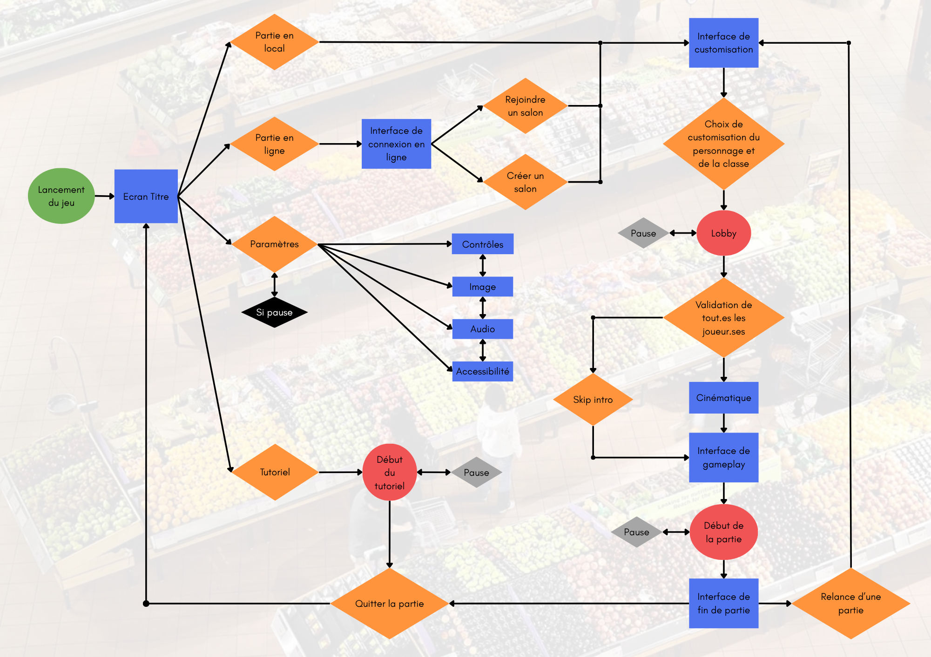

GDD - Average Supermarket Experience
Système de feedback

COULEUR :

Les 4 joueur·ses ont des couleurs associées, permettant de les différencier facilement.
Joueur·se 1 : Rouge 🟥
Joueur·se 2 : Bleu 🟦
Joueur·se 3 : Orange 🟧
Joueur·se 4 : Vert 🟩
Ces couleurs se retrouvent également sur la liste de course de chacun·e, en étant la couleur désaturée du papier.
Lorsque qu'un·e joueur·se sélectionne un mini-jeu (pêche, boulangerie ou pesée des fruits et légumes), le rayon sélectionné possède alors un contour de sa couleur associé.
SÉLECTIONS :
Les icônes et boutons cliquables dans les interfaces de menus et de pauses sont agrandis lorsque le·a joueur·se passe dessus. Une fois sélectionné, une indication sonore valide l'action, en plus d'un changement de couleur de l'élément.
Les articles actifs, donc utilisables, sont mis en avant par un cercle coloré (par la couleur du·de la joueur·se) en arrière-plan de l’article, en plus d'être légèrement plus grand que les autres articles de la liste de course.

COOLDOWNS :
Les délais de récupération (cooldown) pour l'utilisation des items sont accessibles visuellement sur la liste de course. L'item est grisé lorsqu'il est inutilisable et il réapparaît lentement avec une barre de progression qui lui redonne sa couleur.

SONS :
Chaque interaction avec l'environnement est sonore. Les bruitages sont une part importante du gameplay. Chaque article récupéré est valorisé avec un bruit court satisfaisant.
L'écran titre propose également des bruitages liés à l'article représenté lorsque les boutons de sélection sont survolés. Par exemple, le fait de survoler les onglets des paramètres émet le son d'une ouverture de carton.
Accessibilité
Page du prototype d’interface qui va bien

Technologies
Le jeu est développé en 3D sur le moteur de jeu open source Godot et codé en utilisant le langage intégré de Godot : GDScript. Les serveurs multijoueurs en ligne fonctionnera en salons créées par les joueurs eux même à l’aide des outils intégrés à Godot pour la création de serveur. Éventuellement, il sera possible d’utiliser les outils intégrés à Steam ou des consoles de jeux pour leurs propres plateformes.

Architecture Logiciel
Le jeu est organisé selon le paradigme de composition recommandé par Godot par Scènes.
Légende : Nom _scène Composant

Character  CharacterMovement  Hitbox | Caddie  VehicleMovement  LinearProjectile  Hitbox  Knockback | AutomaticCleaner  VehicleMovement  Hitbox  Knockback  SpawnObstacle | Forklift  VehicleMovement  Hitbox  Knockback  DestroyShelf | Shelf  AddArticle
Apple  LinearProjectile  Knockback | Parsnip  LinearProjectile  Knockback | Banana  BellCurveProjectile  Knockback  SpawnObstacle | Melon  LinearProjectile  Knockback  SpawnObstacle | SandwichBread  LinearProjectile  Knockback
TomatoSauce  BellCurveProjectile  Knockback | CashewNut  LinearProjectile  MultiHitProjectile  Knockback | Pickles  BellCurveProjectile  Knockback  SpawnObstacle | Pasta  LinearProjectile  Knockback | ToiletRoll  LinearProjectile  Slow
Diaper  BellCurveProjectile  DeleteObstacle  Knockback | Pizza  BoomerangProjectile  Knockback | Sorbet  LinearProjectile  Knockback  SpawnObstacle | Oyster  LinearProjectile  MultiHitProjectile  Knockback | ParsleyCheese  BellCurveProjectile  Knockback  SpawnObstacle
PressedPasteCheese
LinearProjectile
Knockback
SpawnObstacle
Cucumber  SwordWeapon  Knockback | Baguette  SwordWeapon  Knockback | CountryBread  SwordWeapon  Knockback | Broom  SpearWeapon  Knockback | Tuna  SpearWeapon  Knockback
ObsctacleBanana  Hitbox  StunTarget | ObsctacleWater  ContactEffect | ObstacleOdor  ContactEffect | Krab  FollowTarget  RetrieveItem
CardboardBox  ArmorEquipment | Bucket  ArmorEquipment | Sign  SwordWeapon  Knockback  SpawnObstacle | GolfClub  SwordWeapon  Knockback | Handbag  LinearProjectile  Knockback
Trolley  Equipment  IncreaseCarry | Dental  FollowTarget  RetrieveItem | Cane  Equipment  Grab | Deambulator  Equipment  IncreaseSpeed | Umbrella  Equipment  ReturnProjectile

Spécifications Techniques

FPS visé :
60 FPS minimum.

Espace disque visé :
6 GB

Résolutions supportées :
Toutes les résolutions en 16:9 (360p à 4K).
Bandes noires lorsque le ratio d’image de l’écran est différent du 16:9.

Configuration requise :
 | Minimale | Recommandée
Windows | ● SYSTÈME D'EXPLOITATION : Windows 10/11 (64-bit)  ● PROCESSEUR : Dual Core 2.4 GHz  ● MÉMOIRE VIVE : 8 GB de mémoire  ● GRAPHIQUES : GeForce GTX 950, Radeon R7 360, or Intel HD Graphics 630  - DIRECTX : Version 12  ● ESPACE DISQUE : 6 GB d'espace disque disponible. | ● SYSTÈME D'EXPLOITATION : Windows 10/11 (64-bit)  ● PROCESSEUR : Dual Core 2.4 GHz  ● MÉMOIRE VIVE : 8 GB de mémoire  ● GRAPHIQUES : GeForce RTX 2060, Radeon RX 5600 XT, or Intel Arc A580
MacOS | ● SYSTÈME D'EXPLOITATION : macOS 12 ou plus récent  ● PROCESSEUR : Apple M1  ● MÉMOIRE VIVE : 8 GB de mémoire  ● GRAPHIQUES : Apple M1  ● ESPACE DISQUE : 6 GB d'espace disque disponible | ● SYSTÈME D'EXPLOITATION : macOS 15  ● PROCESSEUR : Apple M1 Pro  ● MÉMOIRE VIVE : 8 GB de mémoire  ● GRAPHIQUES : Apple M1 Pro
StreamOS  Linux | ● SYSTÈME D'EXPLOITATION : Mint 18 / Ubuntu 16.04.01  ● PROCESSEUR : Intel i3-2100 / AMD A8-5600K  ● MÉMOIRE VIVE : 4 GB de mémoire  ● GRAPHIQUES : GeForce 450GTS  ● ESPACE DISQUE : 6 GB d'espace disque disponible  ● CARTE SON : Compatible DirectX | ● SYSTÈME D'EXPLOITATION : Mint 18 / Ubuntu 16.04.01  ● PROCESSEUR : 3.1 GHz Intel Core i5  ● MÉMOIRE VIVE : 8 GB de mémoire  ● GRAPHIQUES : AMD Radeon Pro 560 / Nvidia GeForce GTX 780m  ● CARTE SON : Compatible DirectX
PARTIE PRODUCTION
Temps nécessaire
La durée totale de production serait de 4 mois, la durée de production du GGS.
Échéances
Si nous fixons les principales dates et étapes à atteindre jusqu'à la sortie du jeu, nous pouvons les définir comme ceci :
- du 1 octobre au 1 décembre 2026 : création d’un prototype.
- 5 octobre : rendu du GCD.
- 15 octobre : rendu du GDD.
- fin décembre à fin janvier : création d’un nouveau prototype ou polissage du premier prototype.
- début février à fin mars : conception de la « vertical slice ».
- début avril à début mai : polissage du jeu.
To Do List
La répartition des rôles serait la suivante :
- 3 Game Designers (Marjolène, Anthony et Jordan)
- 3 Level Designers (3 élèves LD)
- 5 Game Artists (Alix et 4 élèves I3D)
- 4 programmeurs (4 étudiants de Master 2 – Informatique Gamagora)
- 2 ingénieurs du son, étudiants en master MAAAV
Cette répartition permettra d'optimiser le dialogue entre les différents domaines de création du jeu.
Concernant les niveaux de priorité, nous pouvons nous baser sur la matrice d’Eisenhower, qui est un tableau à quatre entrées et qui distingue donc quatre niveaux de priorité :
- Important et urgent : tâches à traiter en priorité.
- Important et pas urgent : tâches à planifier.
- Pas important et urgent : tâches à traiter rapidement ou à déléguer.
- Pas important et pas urgent : tâches à supprimer ou à réaliser lorsque tout le reste est terminé.
Les implémentations optionnelles d’Average Supermarket Experience concernent les modes de jeu supplémentaires, l’intégration de nouvelles armes, les cinématiques et les effets sonores poussés.

Voici l’intégration de toutes les tâches dans la matrice d’Eisenhower.
 | URGENT | PAS URGENT
IMPORTANT | -coder le prototype avec les 3C  -coder la mécanique de combat  -création des différents niveaux de jeu | -création modèles 3D des armes  -création des chara design  -système de customisation des personnages  -SFX & FX  - création des mini-jeux
PAS IMPORTANT | -création du menu  -création de l’environnement 3D  -implémentation du jeu sur Steam | -implémentation des dialogues  -cinématiques  -création de 2 modes de jeu en plus du classique  -implémentations de nouvelles armes  -customisation de personnage encore plus poussée

LE GANTT DE ANTONIN

PARTIE BUSINESS
I – Marketing/Communication (distribution et promotion)
USP (Unique Selling Point)
Average Supermarket Experience transforme chaque course au supermarché en combat. Chaque produit peut devenir une arme ou un outil, tandis que l’environnement peut être utilisé pour prendre l’avantage sur ses adversaires. Baguettes-épées, fruits-projectiles, cartons-armures, caddies et surfaces glissantes permettent de créer des affrontements imprévisibles et chaotiques afin de remplir sa liste de courses avant les autres.
Public cible
Le cœur du public d’Average Supermarket Experience est constitué de joueurs occasionnels comme de joueurs passionnés, particulièrement intéressés par les expériences multijoueurs en local ou en ligne. Grâce à son gameplay accessible et convivial, le jeu peut s’adresser à un large public. Sachant que des jeux comme Party Animals ou Gang Beasts proposent une légère violence sans armes dans les combats et sont classés PEGI 7 et ESRB 10+, notre jeu pourrait également s’adresser à ce type de public. Contrairement à des jeux comme Fortnite Battle Royale, classé PEGI 12, notre jeu n’utilise pas d’armes à feu et se limite à l’utilisation d’armes contondantes.
Marché cible
Le marché cible du jeu Average Supermarket Experience est constitué des amateurs du genre « party game » (Overcooked, PlateUp!, Party Animals et You Suck at Parking). Le jeu s’adresse aussi bien aux joueurs habitués à ces genres qu’aux néophytes, grâce à une expérience accessible et facile à prendre en main. Il vise notamment les joueurs recherchant des expériences conviviales et accessibles, sur PC et console.
Communication
Pour la communication, une campagne d’affichage et des vidéos peuvent être impactantes. Des vidéos courtes sur TikTok, Instagram et YouTube pourraient mettre en scène du gameplay du jeu avec des affrontements entre des joueurs, avec une tagline à la fin : « Faites vos courses. Déclarez la guerre. »
Sur les campagnes d’affichage, des personnages pourraient être affichés avec la phrase : « On vous a déjà dit de ne jamais jouer avec la nourriture ? Brandissez votre baguette et donnez-vous-y à cœur joie dans Average Supermarket Experience. »
Distribution
L’idée serait de privilégier une distribution sur Steam, avec une démo gratuite et des playtests multijoueur pour encourager au maximum la découverte, la construction d’une communauté et le partage des différentes parties sur les réseaux sociaux.
Activation marketing
Une idée pour renforcer la hype autour du jeu serait d’installer des PLV dans tous les supermarchés de France (Carrefour, Lidl, Aldi, Monoprix, etc.), en détournant les codes de la grande distribution avec un slogan tel que : « Marre de faire vos courses ? Réglez vos comptes au rayon frais ! » Dans chaque rayon, une PLV indiquerait, à l’aide d’un slogan, un autre rayon, comme dans un jeu de piste. Chaque PLV serait alors équipée d’un QR code renvoyant vers la page Steam du jeu pour l’ajouter à la liste de souhaits.

Étude de marché
- Analyse de l’existant
L’analyse du marché existant concerne des party game multijoueur qui sont entre compétition et coopération. On peut notamment citer Overcooked, Plate Up!, Party Animals, et You suck At Parking.
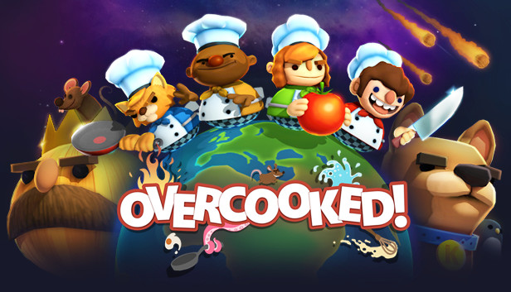Figure 1: Overcooked (entre 300 000 & 500 000 de copies vendus) | 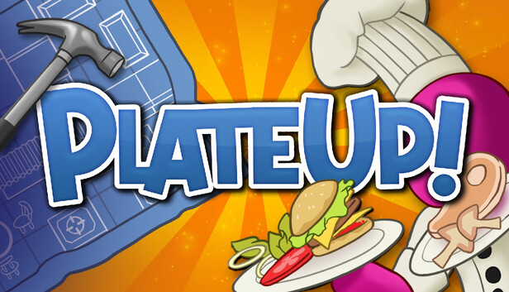Figure 2: Plate Up ! (environ 1 million de copies vendus)
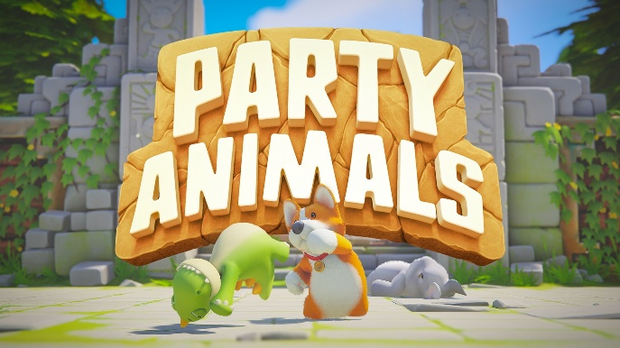Figure 3: Party Animals (environs 2 millions de copies vendus) | 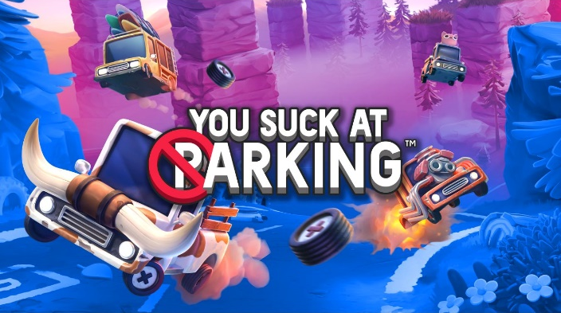Figure 4: You suck at parking ! (20 000 à 50 000 copies vendus)

- Analyse de la concurrence
L’analyse du marché existant concerne des party game multijoueur qui sont entre compétition et coopération. On peut notamment citer Overcooked, Plate Up!, Party Animals, et You suck at parking.
Jeux | Les points communs avec notre jeu | Les différences avec notre jeu
WarMart | Faire une liste de course + JcJ + Utilisation article du magasin | Utilisation des articles comme armes moins poussée
Supermarket Crash | Faire une liste de course + compétition | Interactions avec les articles plus limitées
Brawlmart | Faire une liste de course + JcJ + Utilisation article du magasin pour les lancer | Expérience davantage centrée sur le combat
Supermarket Showdown | Faire une liste de course + Utilisation article du magasin pour les lancer | Moins d'interactions avec l'environnement
Super Market Mayhem | Faire une liste de course | Utilisation de plusieurs modes de jeu
Supermarket Royale | Faire une liste de course + JcJ | JcJ pas aussi poussé
Shopping Drift | Faire une liste de course + environnement destructible + génération procédurale | Jeu à score
Supermarket Shriek | Jeu de course | Pas de liste de courses + JcJ moins poussé

La vraie différenciation d’Average Supermarket Experience réside dans le système où chaque produit devient une arme ou un outil (baguette-épée, fruits-projectiles, cartons-armure, etc.) combiné aux interactions physiques du magasin pour les combats Joueur versus Joueur. La différenciation du jeu réside aussi dans le fait que chaque joueur en début de partie peut sélectionner une classe (au total 7). Cela permettra au joueur d’incarner un type de « personne âgée » qui aura une compétence de départ spécifique.

II - Business Model (monétisation)
Budget
En tant que projet étudiant pour le GGS, aucun budget n’est établi. En effet, il n’y a pas de financement dédié et le jeu sera mis en ligne sur Steam sous la forme d’une simple démo gratuite accessible à tous. En revanche, si nous partons dans l’optique que le jeu sera payant, il faudrait un budget minimum de 100 USD pour mettre le jeu en ligne de manière payante sur Steam.
Modèle économique
Le jeu sera en achat unique sans extensions ni abonnement. Il sera sur console (Nintendo Switch 2, Xbox et PS5) et PC en vente numérique sur les plateformes (PlayStation Store, Nintendo Store, Xbox Store, Steam, Epic Games et GOG).
Prix de vente
En se basant sur des jeux comme Overcooked 2, Plate Up!, You Suck at Parking, Party Animals, Super Battle Golf, dont le prix se situe entre 15 et 25 euros, Average Supermarket Experience serait donc un jeu indépendant vendu entre 0,99 et 5 euros. Comme notre jeu propose un mode multijoueur en ligne en plus d’un mode multijoueur local, de la sélection de classes et de la customisation de personnage, le prix du jeu se situerait dans la fourchette haute.
Par conséquent, le prix de lancement du jeu se situerait autour de 4,99 euros.
L’objectif avec ce prix de vente est de toucher un public le plus large possible et de permettre aussi une accessibilité aux jeunes joueurs. En effet, sur un party game de ce genre, toute la mécanique de jeu repose sur une base de joueurs conséquente afin d’obtenir une expérience de jeu optimale (jeu de 2 à 4 joueurs). De plus, nous avons conscience qu’un projet comme celui-ci est conçu par des étudiants, nous restons donc raisonnables sur le prix.
Estimation des ventes
Le cœur du public du jeu Average Supermarket Experience est constitué de joueurs occasionnels comme de joueurs passionnés, amateurs de multijoueur local et en ligne.
Overcooked s'est vendu entre 300 000 et 500 000 exemplaires au cours de sa première année, toutes plateformes confondues (PC, PS4 et Xbox One).
Un jeu plus raisonnable en termes de nombre de développeurs et qui correspond davantage à notre scope, comme You Suck at Parking, qui a été développé par une seule personne, aurait été vendu entre 20 000 et 50 000 exemplaires.
Par conséquent, Average Supermarket Experience espère pouvoir toucher le même type de communauté avec des ventes entre 5 000 et 10 000 exemplaires vendus pour la première année.

III - Rémunération (répartition des bénéfices)
Voici les différentes informations qui vont nous permettre d’établir les bénéfices, puis leur répartition :
- Prix de vente : 4,99 euros.
- Plateforme de distribution : Steam.
- Estimation des ventes basses à la première année : 5 000 copies.
- Estimation des ventes hautes à la première année : 10 000 copies.
- TVA française : 20 %.
- Estimation de la part que Steam récupère : 30 %.
- Budget : déjà financé.
L’objectif est de rémunérer l’équipe en fonction des recettes, mais surtout de pérenniser le développement futur du jeu, notamment en ajoutant du nouveau contenu et des améliorations techniques.
La grille de commission de Steam standard est de 30 % et passe à 25 % si le jeu dépasse 10 millions de dollars de recettes et à 20 % si le jeu dépasse les 50 millions.
Scénario 1 – Basé sur les ventes basses, donc 5 000 copies vendues sur une année
Le chiffre d’affaires (CA) est alors de 24 950 euros TTC (5 000 × 4,99). La TVA et la commission de Steam seraient respectivement de 4 158,33 et 6 237,50 euros. Donc, le revenu restant pour l’équipe serait de 14 554,17 euros.
La répartition des revenus au sein du projet serait donc la suivante :
- Rémunération de l’équipe (40 %) : 5 821,67 euros.
- Développement futur (40 %) : 5 821,67 euros.
- Trésorerie et frais du studio (20 %) : 2 910,83 euros.
La répartition de l’enveloppe de rémunération entre les 17 membres de l’équipe :
- 3 Game Designers (Marjolène, Anthony et Jordan) (20 %) : 388,11 euros chacun.
- 3 Level Designers (3 élèves LD) (20 %) : 388,11 euros chacun.
- 5 Game Artists (Alix et 4 élèves I3D) (25 %) : 291,08 euros chacun.
- 4 programmeurs (4 étudiants de Master 2 – Informatique Gamagora –) : 363,85 euros chacun.
- 2 ingénieurs sonores, étudiants en master MAAAV : 291,08 euros chacun.
Enfin, la répartition de l’enveloppe de développement futur du jeu serait la suivante :
- Correction de bugs et optimisation (20 %) : 1 164,33 euros.
- Amélioration du multijoueur (40 %) : 2 328,67 euros.
- Développement de nouveaux modes de jeu saisonniers (25 %) : 1 455,42 euros.
- Tests, équilibrage et mises à jour (15 %) : 873,25 euros.

Scénario 2 – Basé sur les ventes hautes, donc 10 000 copies vendues sur une année
Le chiffre d’affaires (CA) est alors de 49 000 euros TTC (5 000 × 4,99). La TVA et la commission de Steam seraient respectivement de 8 316,67 et 12 475 euros. Donc, le revenu restant pour l’équipe serait de 29 108,33 euros.
La répartition des revenus au sein du projet serait donc la suivante :
- Rémunération de l’équipe (40 %) : 11 643,33 euros.
- Développement futur (40 %) : 11 643,33 euros.
- Trésorerie et frais du studio (20 %) : 5 821,67 euros.
La répartition de l’enveloppe de rémunération entre les 17 membres de l’équipe :
- 3 Game Designers (Marjolène, Anthony et Jordan) (20 %) : 776,22 euros chacun.
- 3 Level Designers (3 élèves LD) (20 %) : 776,22 euros chacun.
- 5 Game Artists (Alix et 4 élèves I3D) (25 %) : 582,17 euros chacun.
- 4 programmeurs (4 étudiants de Master 2 – Informatique Gamagora –) : 727,71 euros chacun.
- 2 ingénieurs sonores, étudiants en master MAAAV : 582,17 euros chacun.
Enfin, la répartition de l’enveloppe de développement futur du jeu serait la suivante :
- Correction de bugs et optimisation (20 %) : 2 328,67 euros.
- Amélioration du multijoueur, création d’un matchmaking et un système de classement (40 %): 4 657,33 euros.
- Développement de nouveaux modes de jeu saisonniers (25 %) : 2 910,83 euros.
- Tests, équilibrage et mises à jour (15 %) : 1 746,50 euros.

